Отчет об особенностях развивающей предметно-пространственной среды спортивного зала и спортивной площадки детского сада инструктора по физическому воспитанию МКДОУ д/с №10 Швыревой Л.В
Одной из приоритетных задач формирования здорового образа жизни у детей дошкольного возраста является создание мотивации, обучения и привитие навыков здорового образа жизни. Важным направлением в формировании у детей основ здорового образа является правильно организованная предметно-пространственная среда, прежде всего это двигательная предметно - развивающая среда. Она должна носить развивающей характер, быть разнообразной, динамичной, трансформируемой, полифункциональной.
При проектировании предметно – пространственной среды, способствующей формированию ЗОЖ детей – дошкольников нужно учитывать следующие факторы:
- индивидуальные социально- психологические особенности детей;
- особенности их эмоционально- личностного развития;
- индивидуальные интересы, склонности, предпочтения и потребности;
- особенности физического развития и здоровья детей.
Предметно развивающая среда ДОУ соответствует содержанию образовательного процесса, отвечает интересам и потребностям детей, сопутствует всестороннему развитию, обеспечивает их психическое, физическое и эмоциональное благополучие. Физкультурные занятия в нашем детском саду проводятся в зале. Многообразие оборудования и пособий дает возможность продуктивно его использовать в разных видах занятий по физической культуре. Предметная развивающая среда соответствует возрастным возможностям детей и содержанию образовательной программы. Предметно-развивающая среда физкультурного зала предполагает: соответствие всех ее элементов требованиям по обеспечению надежности и безопасности их использования. Спортивный инвентарь и оборудование соответствует требованиям безопасности, не имеет острых выступов и углов, устойчив, не имеет поломок, соответствует педагогическим и гигиеническим требованиям. Размеры соответствуют антропометрическим показателям детей. При создании предметно-развивающей среды физкультурного зала особое внимание уделяю организации образовательного пространства и обеспечении разнообразного материала, оборудования и инвентаря, которые обеспечивают двигательную активность, в том числе развитие крупной и мелкой моторики, участие в подвижных играх и соревнованиях, эмоциональное благополучие детей во взаимодействии с предметно-пространственным окружением, возможность самовыражения детей. Использование разнообразных физкультурных и спортивно-игровых пособий повышает интерес детей к выполнению различных движений, ведет к увеличению интенсивности двигательной активности, что благотворно влияет на физическое, умственное развитие и на состояние здоровья ребенка.
Пространство физкультурного зала оснащено мультимедийным проектором с экраном, музыкальным центром. Это оборудование я использую для образовательной деятельности детей. Для показа презентаций на занятиях, спортивных праздниках, досугах, их музыкального сопровождения.
Зал, где я провожу физкультурные занятия.

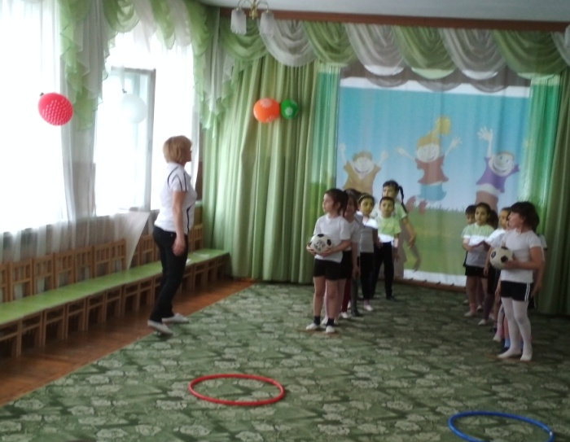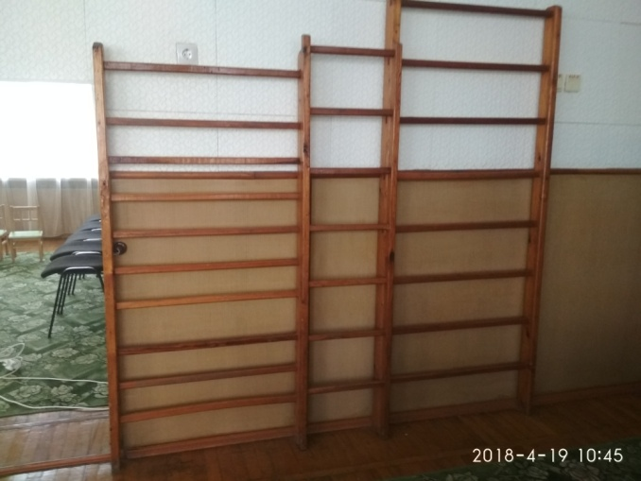

В зале есть спортивное оборудование и спортивный инвентарь.
Гимнастическая стенка. Канат. Мячи разных диаметров.
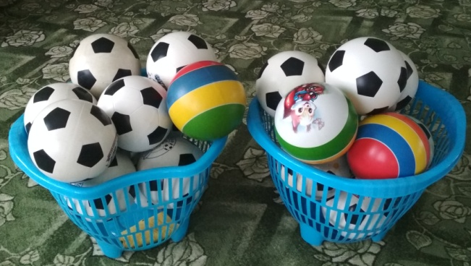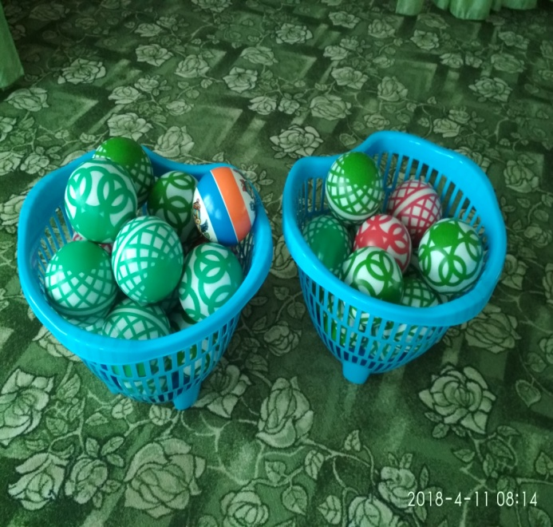
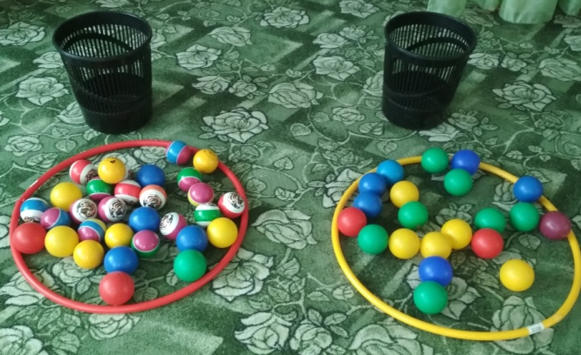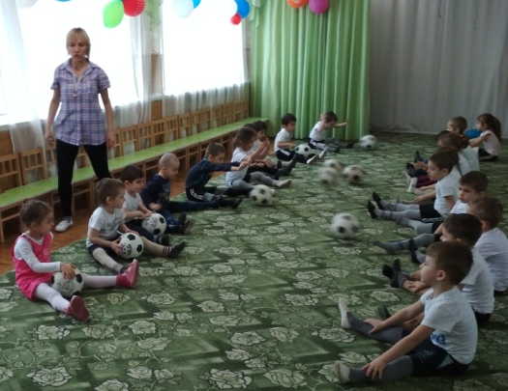
Фитболы разных диаметров.

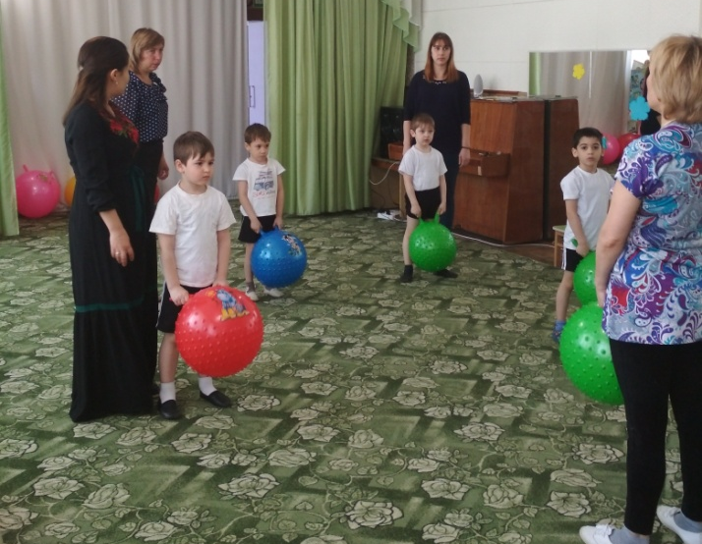
баскетбольные и футбольные мячи. Ракетки и воланы для игры в бадминтон.
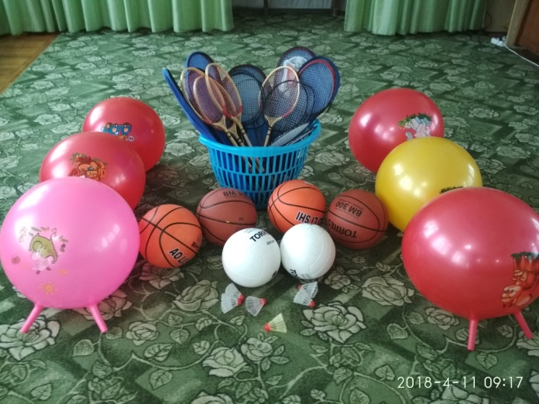
Гимнастические палки. Обручи, скакалки широко использую при проведении утренней гимнастики, подвижных игр, спортивных праздников и досугов.
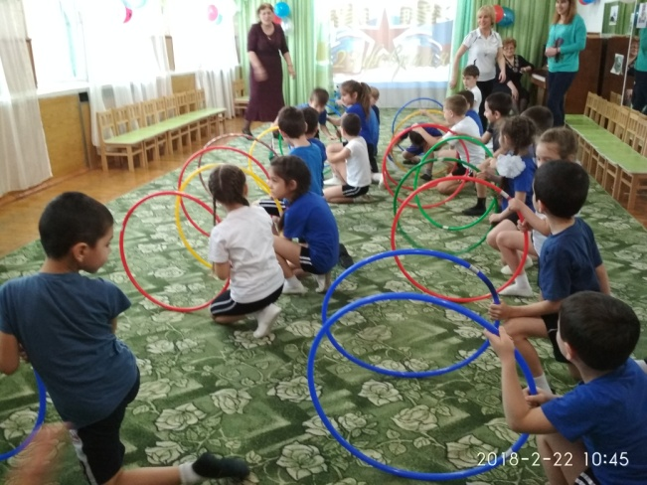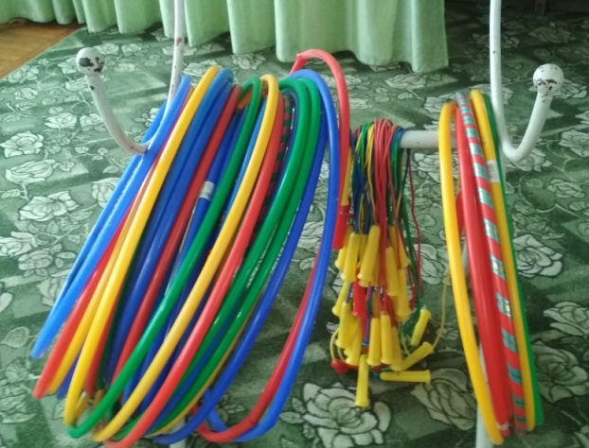
«Мешочки с песком». Использую мешочки для закрепления у детей навыков метания в горизонтальную и вертикальную цель, в упражнениях по профилактики нарушения осанки у детей.
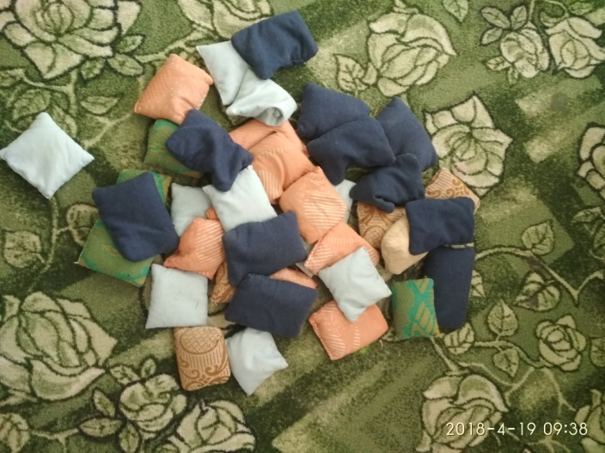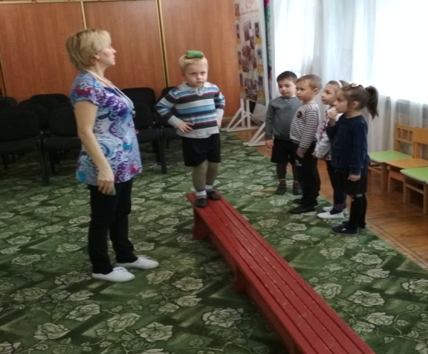
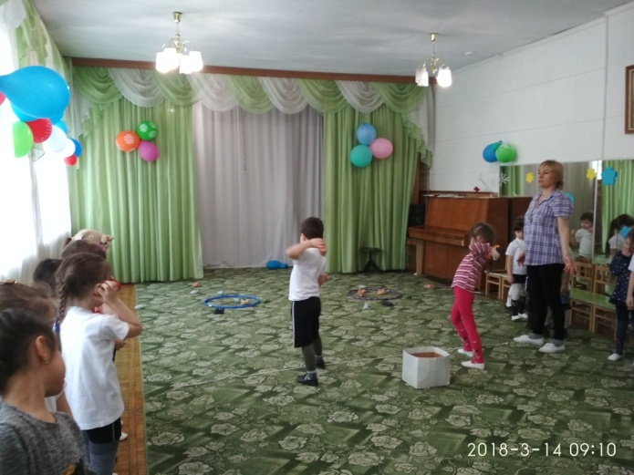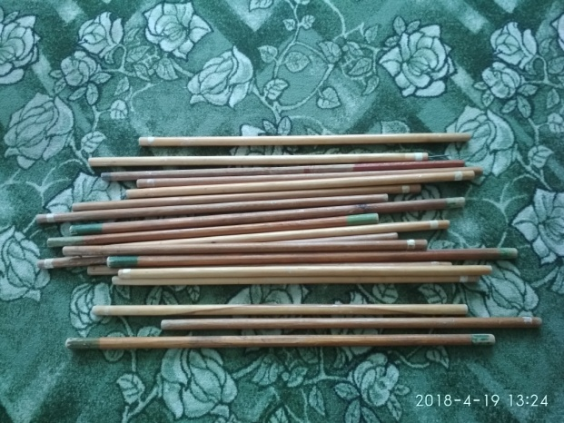
Я провожу работу по профилактике плоскостопия у детей. Для проведения этой работы изготовила несколько ковриков. Использовала крышки от бутылок, камушки, пуговицы, поролон и пр. Детский массажный коврик - это прекрасное средство, которое можно сделать из бросового материала и регулярно заниматься с детьми профилактикой плоскостопия с удовольствием и в радостью! Нестандартное оборудование позволяет внести элементы новизны, необычности. Яркий цвет спортивного инвентаря способствует повышению интереса детей к играм и упражнениям, придаёт необходимую эмоциональную окраску, стимулирует их двигательное творчество
Гимнастические скамейки, стойки.

Для проведения дыхательной гимнастики имеются: дыхательные тренажеры «Бабочки», «Мячики». Для проведения подвижных игр сшила «Тоннели». Изготовила «Кочки» с цифрами, геометрическими фигурами, сделала флажки, шапочки.
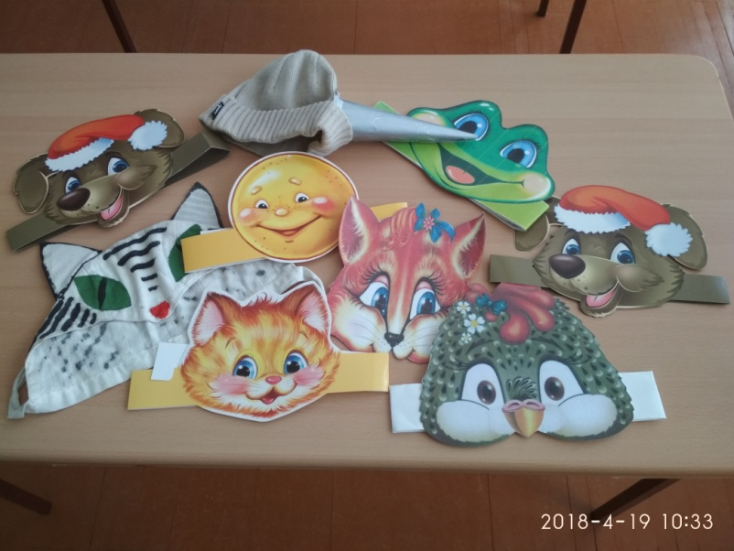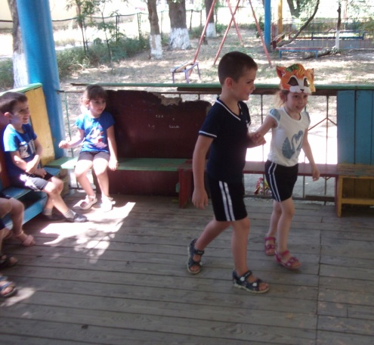
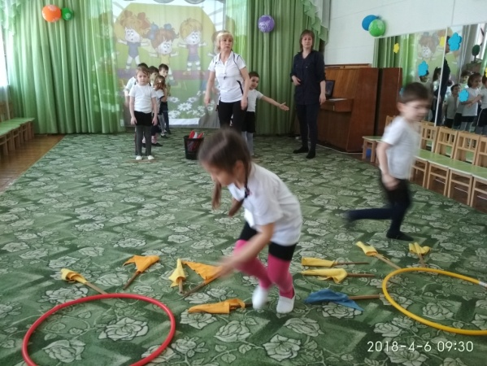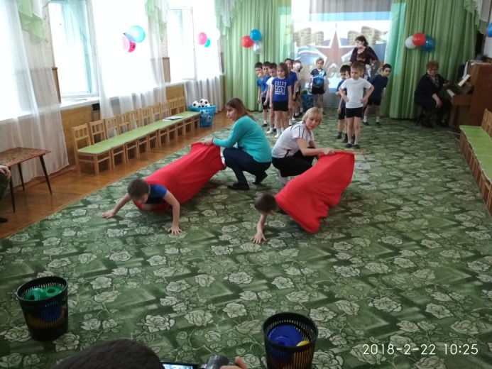
В детском саду есть кегли большие и маленькие, которые также использую на физкультурных занятиях при обучении детей ходьбе «змейкой», в обучении детей прокатывать мяч «змейкой», прокатыванию по прямой, в развитии глазомера, в подвижных играх и пр.
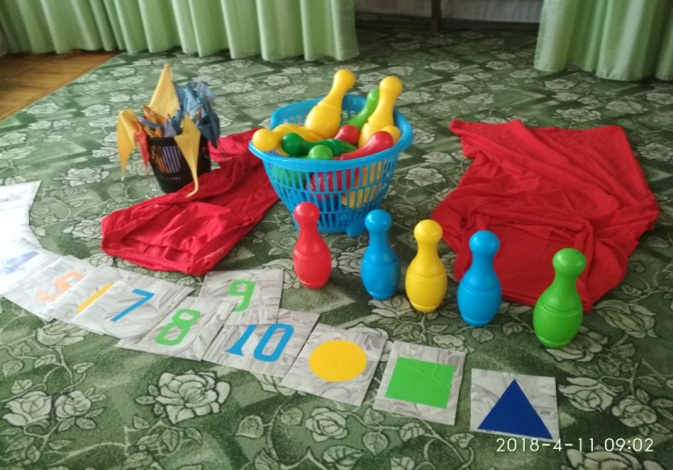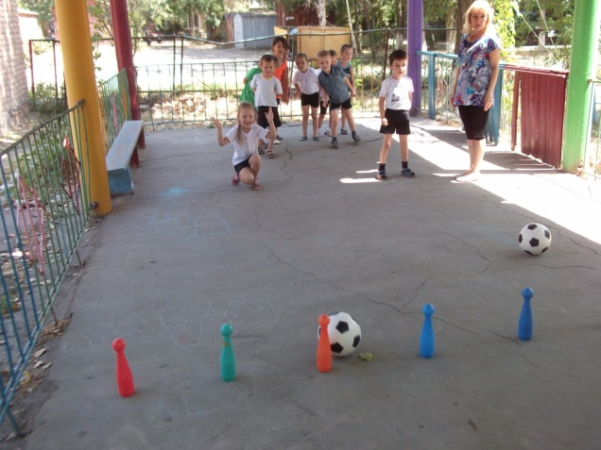
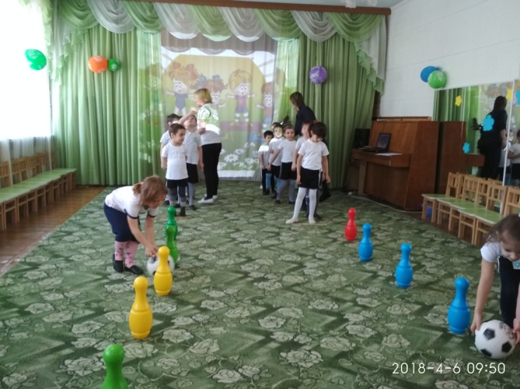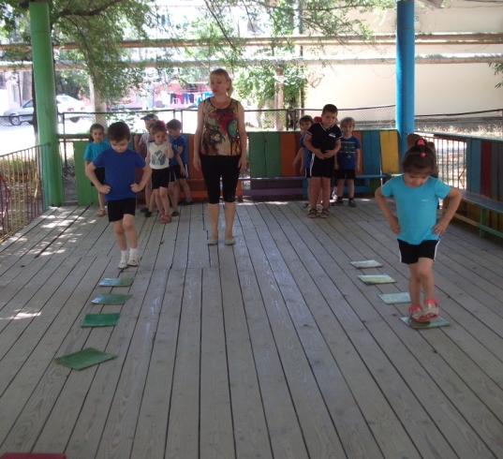
Я провожу работу по профилактике плоскостопия у детей. Для проведения этой работы изготовила несколько ковриков. Использовала крышки от бутылок, камушки, пуговицы, поролон и пр. Детский массажный коврик - это прекрасное средство, которое можно сделать из бросового материала и регулярно заниматься с детьми профилактикой плоскостопия с удовольствием и в радостью! Нестандартное оборудование позволяет внести элементы новизны, необычности. Яркий цвет спортивного инвентаря способствует повышению интереса детей к играм и упражнениям, придаёт необходимую эмоциональную окраску, стимулирует их двигательное творчество.
Массажные коврики и дорожки. Способствуют развитию мышц нижних конечностей, координации, внимания, массаж рефлекторных зон стопы; формирование навыков различных видов ходьбы; развивать чувство равновесия; способствовать профилактике плоскостопия; массаж стоп и укрепление своды стоп; упражнять в ходьбе с правильным разворотом стопы. Веревочки- косички использую для общеразвивающих упражнений.
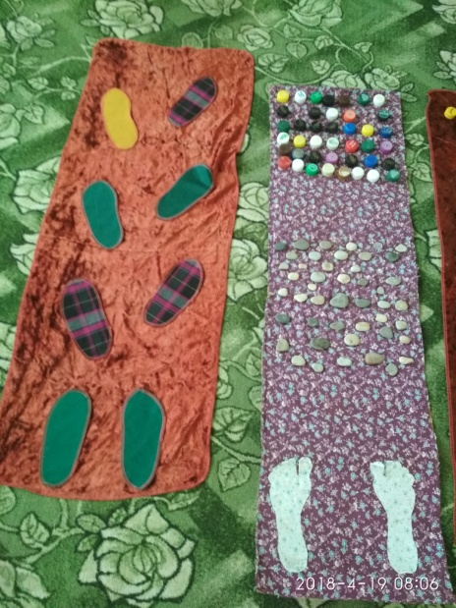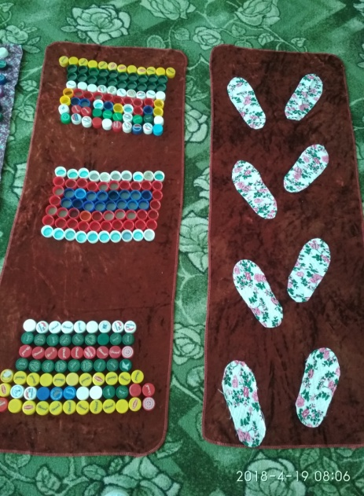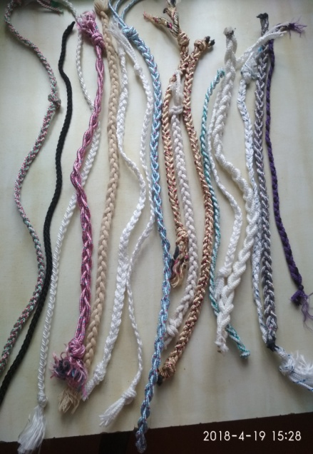
Ребристые доски использую как в работе по профилактики плоскостопия у детей, так и в играх и эстафетах.

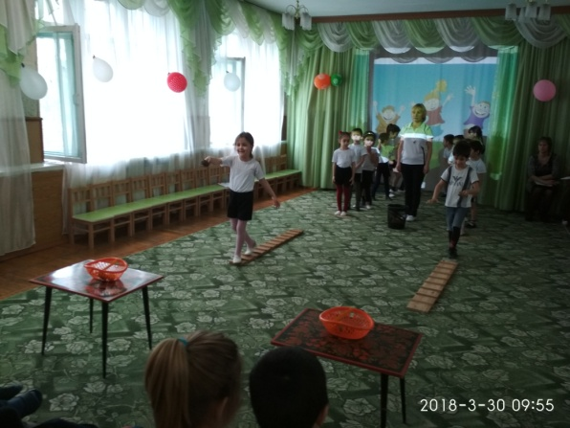
Во дворе детского сада есть спортивная площадка, для занятий с детьми . На площадке переносное баскетбольное кольцо, зимой оно в зале, а в теплый период оно закреплено на спортивной площадке детского сада. 2 Щита для отработки навыка метания в вертикальную цель. Вертикальные лестницы для лазания. Стойки для закрепления сетки и шнура.
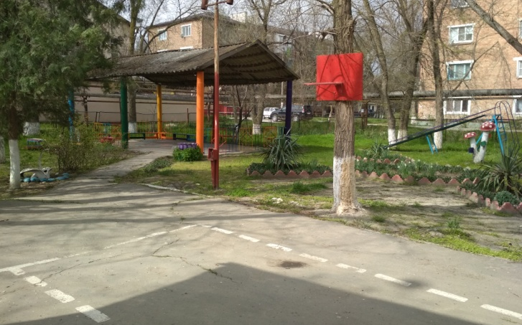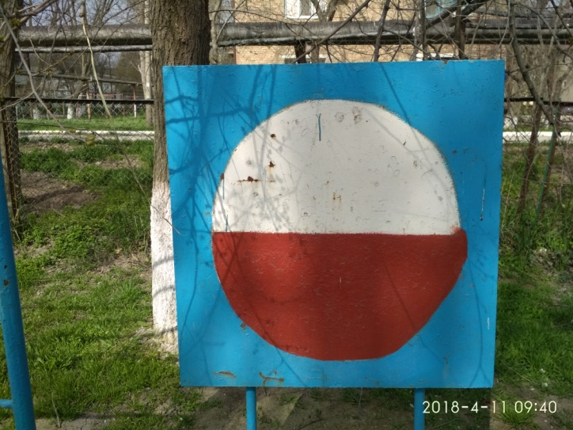
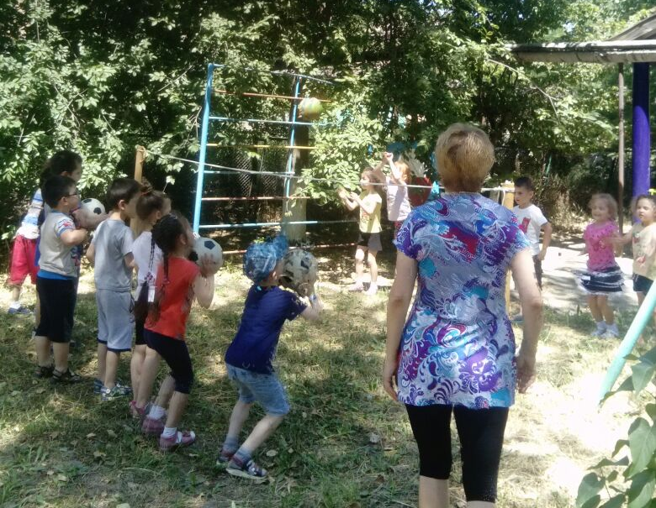
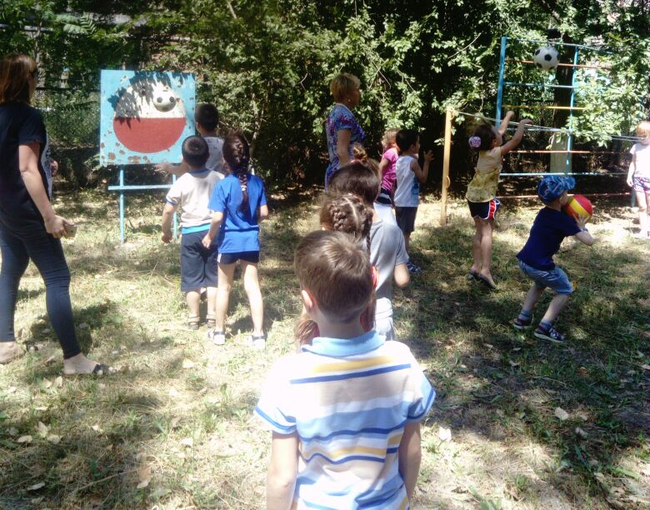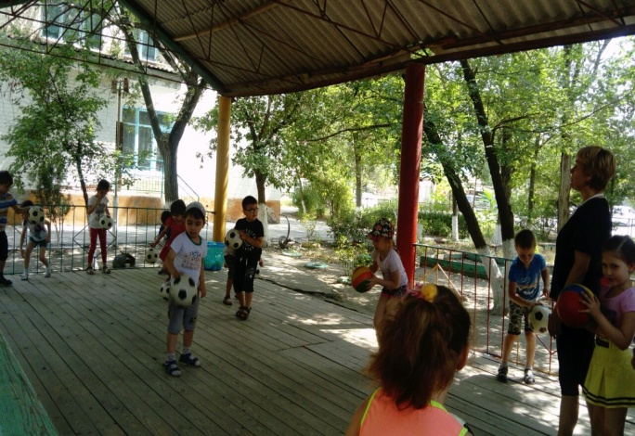
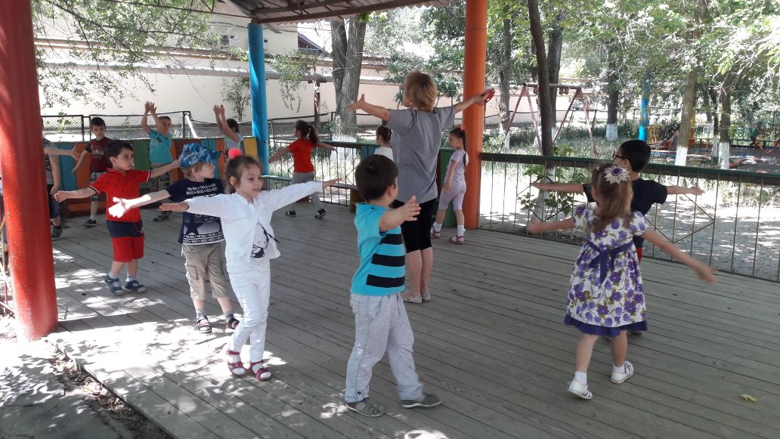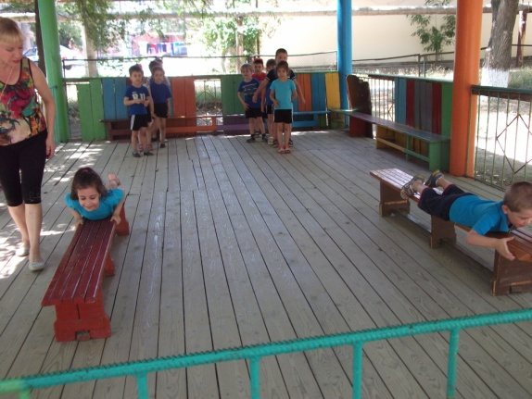
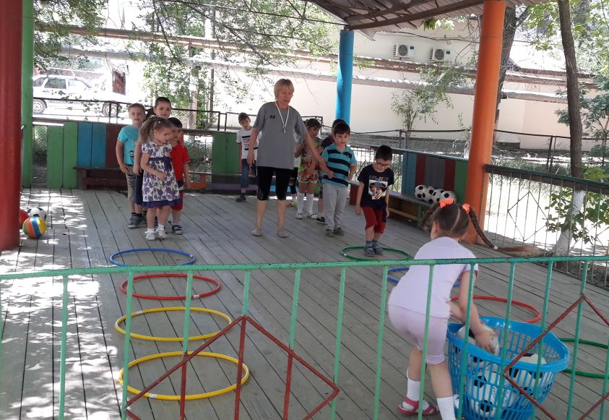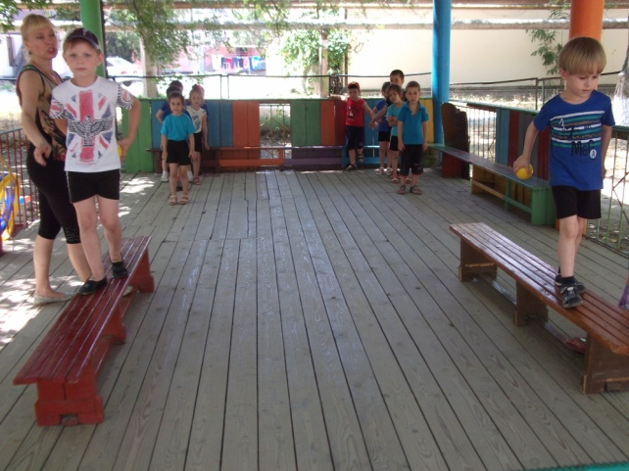

В нашем детском саду за каждой возрастной группой закреплены крытые беседки, там я провожу подвижные игры, спортивные досуги, утреннюю гимнастику в теплый период в разных возрастных группах.
Предметно-развивающая среда физкультурного зала предполагает: соответствие всех ее элементов требованиям по обеспечению надежности и безопасности их использования. Спортивный инвентарь и оборудование соответствует требованиям безопасности, не имеет острых выступов и углов, устойчив, не имеет поломок, соответствует педагогическим и гигиеническим требованиям. Размеры соответствуют антропометрическим показателям детей. Таким образом, развивающая среда, повышает интерес к физической культуре, способствует устранению двигательных нарушений у детей, увеличивает эффективность занятий, а, следовательно, помогает в решении физкультурно–оздоровительных задач.
К моменту поступления детей в школу прослеживается достаточно хорошая результативность по усвоению программного материала в области физического воспитания детей дошкольного возраста. Двигательные навыки, сформированные у дошкольников, составят фундамент для дальнейшего совершенствования их в школе, облегчат овладение более сложными движениями и позволят в дальнейшем достигать высоких результатов в спортивной деятельности. У дошкольников привиты навыки здорового образа жизни.

